Module Views

1. 视图的主要表示(分解视图)

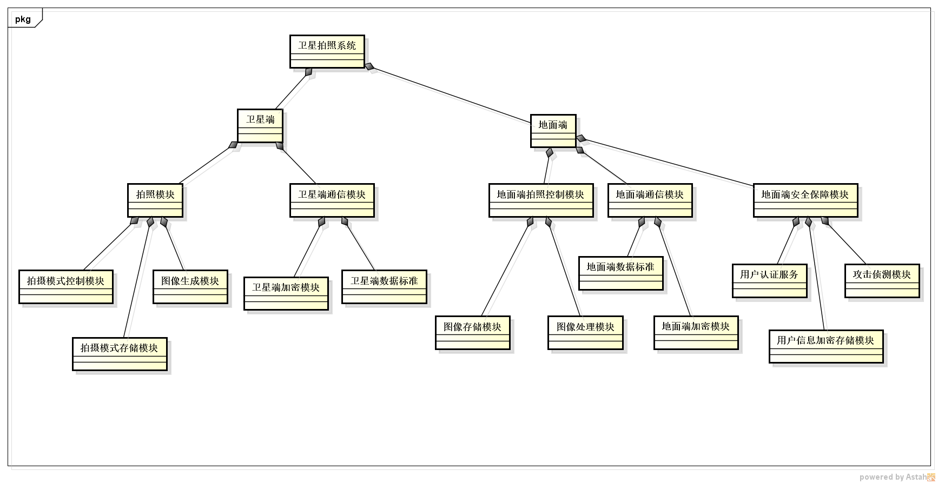

1. 元素目录

在以上分解视图中，总节点卫星拍摄系统为本次架构目标系统，根据其功能特点分为卫星端和地面端两部分。

卫星端分为拍照模块和通信模块。拍照模块实现拍照功能，具体有图像生成模块(由底层的硬件驱动和操作系统支持)，拍摄模式控制模块(由地面端选择拍摄模式，本模块在卫星端进行控制)，拍摄模式存储模块(地面端可以设置拍摄模块并在卫星端进行存储)。通信模块主要负责和地面端的通信，将图片发送给地面端。通信模块采用统一的数据标准，提高可修改性；还拥有卫星端加密模块，提高安全性。

地面端分为地面端控制模块，地面端通信模块，地面端安全保障模块。控制模块实现图像处理和图像存储，实现功能需求。地面端通信模块负责接收卫星端的图片，采用统一的数据标准，增强可修改性；还拥有地面端加密模块，提高安全性。地面端安全保障模块包括用户认证服务，用户信息加密存储，攻击侦测模块，用来防止系统被恶意攻击或修改。

接口包括内部接口和外部接口，描述如下表：

|  |  |  |
| --- | --- | --- |
| 接口名称 | 接口职责 | 接口类别 |
| TakingPhotoInterface | 与硬件协作，实现拍照功能 | 外部接口 |
| CheckingUserInterface | 检验用户身份是否合法 | 外部接口 |
| CheckingAttackInterface | 侦测是否有外部攻击 | 外部接口 |
| SavingInterface | 存储图片 | 外部接口 |
| ManageModuleInterface | 协助地面端控制卫星端的拍照模式 | 外部接口 |
| CommunicateInterface | 卫星端与地面端进行通信 | 内部接口 |

1. 上下文图

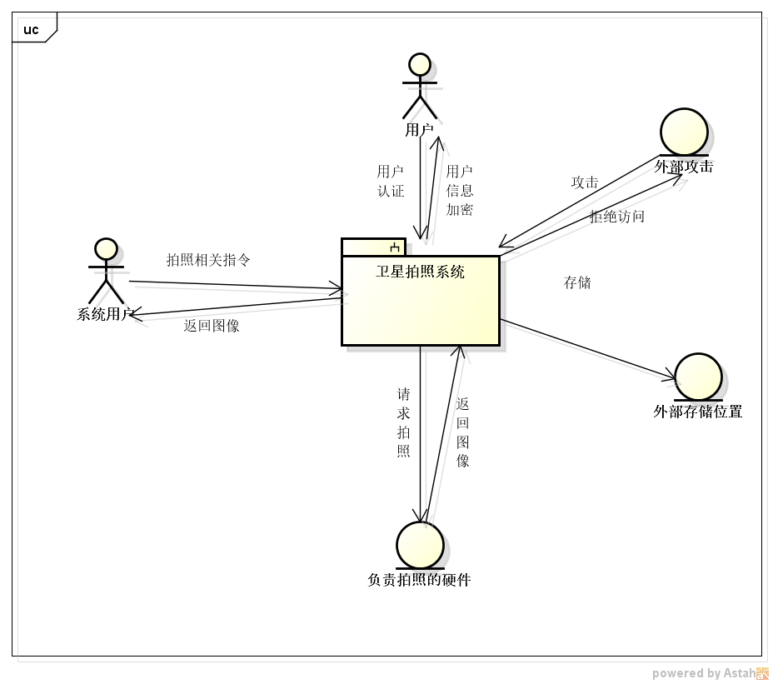

1. 可变性指南
   1. 硬件和操作系统更改

将底层支持模块分成硬件驱动和操作系统支持模块，前者提供相机的硬件驱动支持，以应对硬件升级需要。后者为系统提供卫星操作系统的接口，实现和卫星其他部分的交互，以应对操作系统变更。

* 1. 数据标准的更改

分离出数据标准模块，维护通信协议的标准不再由通信标准承担，将可能发生变更的部分独立出来，以应对数据标准的潜在变更。

1. 合理性

作为卫星拍照系统，由于系统的硬件和操作系统容易升级，图像格式和数据标准的变化也时有发生，由于系统本身的特殊性，导致修改代价昂贵，使得可修改性显得极其重要。因此制定分解视图，采用模块分离的策略，将可能发生变更的部分独立出来，方便日后的修改。而作为航天工业的重要系统，本身硬件昂贵，数据价值高，安全性不容忽视。因此采用了用户认证机制，并加密存储用户资料，防止未授权用户对系统的恶意修改。同时采取数据加密策略，防止信息被拦截或监听。另外增加攻击侦测模块，保证图片信息的安全。